DQ2V



图1 13CNMR试验与模拟谱图对比



图2 势能与密度间的关系图

**分子动力学及力学模拟**

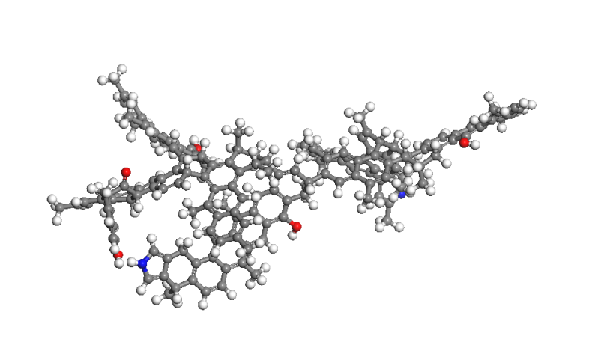

主视图

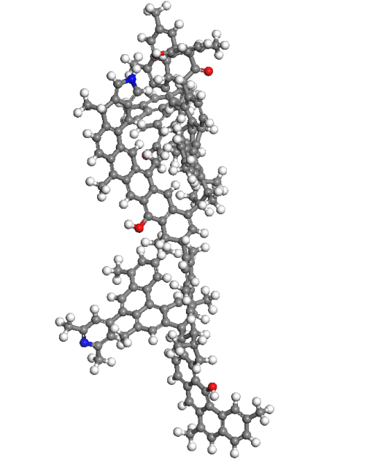

左视图

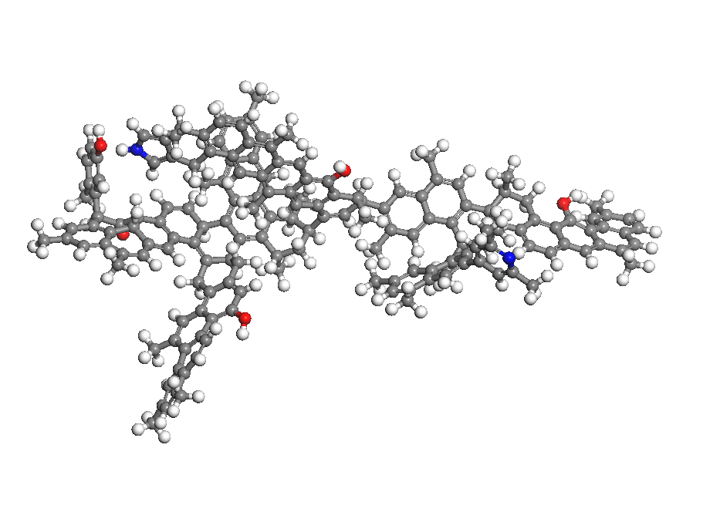

俯视图

最低能量构型

**分子动力学模拟前后能量（kcal /mol）对比**

|  |  |  |  |  |  |  |  |  |  |
| --- | --- | --- | --- | --- | --- | --- | --- | --- | --- |
| 样品 | 优化条件 | 总能量 | Valence Energy | | | | Non-bond Energy | | |
| EBond | EAngle | ETorsion | EInversion | EHydrogen bond | Evan der Waals | EElectrostatic |
| DQ2V | 初始条件 | 10037.16 | 2296.98 | 74.11 | 131.49 | 8.19 | 0 | 7567.06 | -40.66 |
| 分子力学优化 | 824.83 | 108.51 | 121.36 | 176.33 | 3.88 | 0 | 461.345 | -46.58 |
| 退火优化 | 758.25 | 106.86 | 103.91 | 184.24 | 4.92 | 0 | 448.59 | -48.28 |

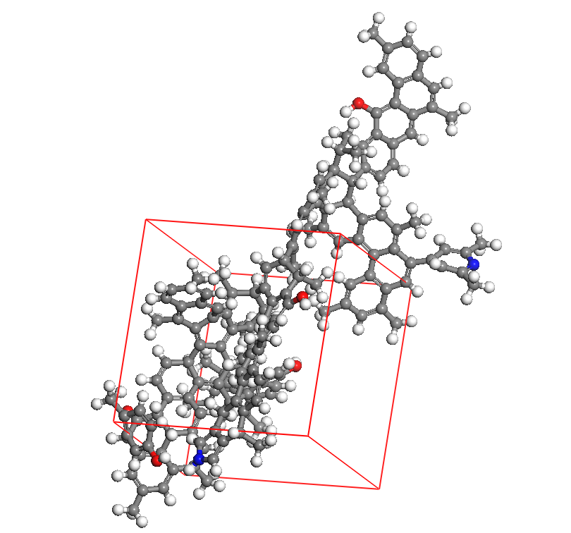

**周期性边界条件下的最低能量构型**

晶胞的尺寸为1.44nm * 1.44nm * 1.44nm

**周期边界条件下结构模型的能量（kcal /mol）组成**

|  |  |  |  |  |  |  |  |  |  |
| --- | --- | --- | --- | --- | --- | --- | --- | --- | --- |
| 样品 | 边界条件 | Total Energy | Valence Energy | | | | Non-bond Energy | | |
| EBond | EAngle | ETorsion | EInversion | EHydrogen bond | Evan der Waals | EElectrostatic |
| DQ2V | 无边界条件 | 758.25 | 106.86 | 103.91 | 184.24 | 4.92 | 0 | 448.59 | -48.28 |
| 周期边界条件 | 1001.34 | 91.12 | 215.66 | 335.55 | 33.45 | -0.17 | 699.37 | -73.65 |



图4 13CNMR分峰拟合图

13CNMR结构参数

Table 2 Parameters of Dongqu No.2 coal

|  |  |  |  |  |  |
| --- | --- | --- | --- | --- | --- |
| 芳香碳部分 | 芳香碳类型 |  | 脂肪碳部分 | 脂肪碳类型 |  |
| *fa* (100-220) | 总碳 | 0.75 | *fal* (-90) | 总碳 | 0.25 |
| *fa’*(100-165) | 芳环碳 | 0.65 | *falH* (-36) | 亚甲基或次甲基碳 | 0.10 |
| *faC*(165-) | 羧基碳 | 0.10 | *fal\**(36-50) | 甲基碳或季碳 | 0.10 |
| *faH*(100-129) | 质子化芳碳 | 0.44 | *falO*(50-90) | 氧连碳 | 0.05 |
| *faN*(129-165) | 非质子化芳碳 | 0.21 |  |  |  |
| *faP*(150-165) | 酚羟基或醚氧连碳 | 0.01 |  |  |  |
| *faS*(135-150) | 烷基取代碳 | 0.03 |  |  |  |
| *faB*(129-137) | 芳香桥碳 | 0.17 |  |  |  |